**SEGUICI**

TOUR POLONIA, BELLA & SCONOSCIUTA

*VARSAVIA / BRESLAVIA / AUSCHWITZ / CRACOVIA*

**MAGGIO - AGOSTO 2025**

**8 GIORNI | 7 NOTTI**

|  |  |  |  |  |
| --- | --- | --- | --- | --- |
| **DATA DI PARTENZA** | **QUOTA IN DOPPIA** | **SUPPL. SINGOLA** | **RID. 3° LETTO ADULTO** | **RIDUZIONE CHILD 2-11 ANNI** |
| **MAGGIO 31** | **1.129 €** | **375 €** | **20 €** | **70 €** |
| **GIUGNO 21** | **1.159 €** | **360 €** | **20 €** | **70 €** |
| **LUGLIO 5 , 12 , 19, 26** | **1.159 €** | **360 €** | **20 €** | **70 €** |
| **AGOSTO 02 , 09 , 16 , 23** | **1.179 €** | **360 €** | **20 €** | **70 €** |

LA QUOTA COMPRENDE

* Volo da Roma e Milano, bagaglio da stiva, sistemazione per 7 notti in hotel di cat. 4*, trattamento di mezza pensione (6 cene in hotel), bus gran turismo durante tutto l’itinerario, accompagnatore parlante italiano in loco (da Varsavia), guida Locale intera giornata a Varsavia e Cracovia. Mezza giornata a Czestochowa, Auschwitz, Wielizcka, e Breslavia

LA QUOTA NON COMPRENDE

* Tasse aeroportuali 179€ a persona (obbligatorie e soggette a riconferma alla prenotazione), quota gestione pratica 3A Tours che include assistenza H24 + assicurazione medico-bagaglio-annullamento 55€ a persona, pacchetto ingressi ai monumenti (obbligatorio da pagare alla prenotazione) 88€ a persona, trasferimenti in arrivo e partenza (facoltativi e su richiesta), pasti non menzionati, tasse di soggiorno da pagare in loco, tutto ciò non citato nella voce “la quota comprende”

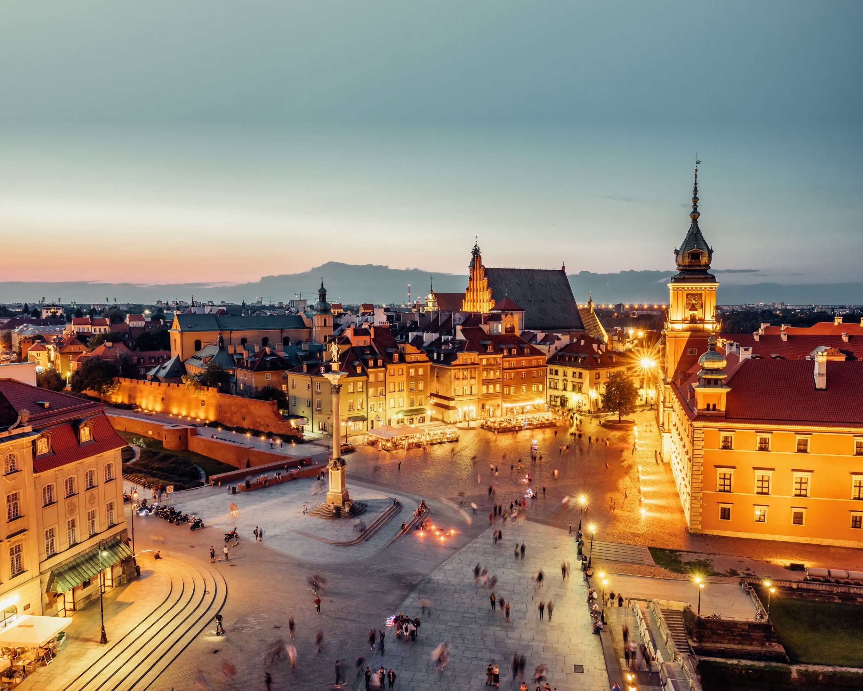

IMG25



TOUR POLONIA, BELLA & SCONOSCIUTA VARSAVIA / BRESLAVIA / AUSCHWITZ / CRACOVIA

1° Giorno: ITALIA / VARSAVIA

Partenza dall’Italia dall’aeroporto prescelto. Arrivo a Varsavia e trasferimento autonomo in hotel. Sistemazione nelle camere riservate e alle 19:00 incontro con la guida e gli altri partecipanti. Cena e pernottamento in hotel.

2° Giorno: VARSAVIA

Prima colazione in hotel. Giornata dedicata alla visita di Varsavia. Visita del centro storico con la città Vecchia e la città Nuova e i loro innumerevoli angoli e posti rappresentativi come l’animata Piazza del Mercato e l’imponente Palazzo della Cultura e della Scienza, legato del periodo comunista del dopoguerra. Si passerà per il Tratto Reale, signorile strada piena di edifici e palazzi storici, chiese ed altri monumenti. La città è stata distrutta durante la Seconda guerra mondiale, ma ha recuperato una forma spettacolare diventando un caso unico tra le città Patrimonio dell’Unesco, proprio per il valore dell’opera di restauro. Si continuerà visitando il romantico parco monumentale di Lazienki, dove si trova il monumento dedicato a Chopin ed il Palazzo sull’Acqua, per poi concludere con la visita al Palazzo de Wilanow, residenza reale d’estate, chiamato “la Versailles polacca”. Cena e pernottamento.

3° Giorno: VARSAVIA / CZESTOCHOWA / CRACOVIA

Prima colazione in hotel e partenza per Czestochowa. Tempo libero per il pranzo. Visita di questo luogo di pellegrinaggio, il più importante del Paese, con la sua famosa Madonna Nera (per la festività saranno chiuse diverse sezioni del Santuario). Nel pomeriggio partenza per Cracovia; arrivo e sistemazione nelle camere riservate. Cena e pernottamento.

4° Giorno: CRACOVIA / WIELICZKA / CRACOVIA

Prima colazione in hotel. Mattinata dedicata alla visita di Cracovia, la città più monumentale del Paese e una delle poche risparmiate dalla distruzione della Seconda guerra mondiale. E’ considerata patrimonio dell’Umanità dall’ Unesco. Si visiterà la Cattedrale con la Cappella di Sigismondo, capolavoro Rinascimentale, con la cupola realizzata dal Berrecci e l’opera funeraria dal Gucci. Si proseguirà con la vivace piazza del Mercato, un vero museo, il Comune, la Chiesa di Santa Maria ed i palazzi del centro storico. Ogni strada qui parla di storia. Pranzo libero. Nel pomeriggio escursione alla vicina Wieliczka per la visita alla storica miniera di sale, che presenta stanze decorate, cappelle e laghi sotterranei, un mondo sotterraneo, anch’esso riconosciuto come Patrimonio dell’Umanità. Ritorno a Cracovia. Resto della giornata libera per godere di questa città, sia passeggiando o semplicemente rilassandosi sorseggiando un caffè nella piazza del mercato. Cena e pernottamento in hotel.

5° Giorno: CRACOVIA / AUSCHWITZ / CRACOVIA

Prima colazione in hotel. Giornata dedicata ad una delle pagine più sconvolgenti e nere della storia recente, l’Olocausto Ebraico. Visita di Auschwitz e Birkenau, i campi di sterminio nazisti. In queste fabbriche di morte è impossibile non restare colpiti, un’esperienza che segna profondamente nell’animo. Al termine della visita rientro in hotel a Cracovia e pranzo libero. Nel pomeriggio, visita al quartiere che ha ospitato una delle più grandi comunità ebraiche d’Europa: il Kazimierz, diventato molto famoso dopo il film Schindler’s List, oggi quartiere chic pieno di fascino. Cena libera e pernottamento

6° Giorno: CRACOVIA / BRESLAVIA (WROCLAW)

Prima colazione in hotel e partenza per Breslavia. Pranzo libero lungo il tragitto. Nel pomeriggio visita di Breslavia con la piazza del Mercato e degli antichi palazzi che lo circondano fino allo spettacolare Municipio gotico. Visita all’Università barocca che è storicamente una delle più importanti istituzioni della città. Da qui, infatti, sono usciti ben nove Premi Nobel. La visita terminerà con la parte antica dove si trova la cattedrale e un’isola sul fiume, dalla quale si potranno ammirare alcuni dei suoi numerosi ponti. Arrivo in hotel e sistemazione nelle camere riservate. Cena e pernottamento

7° Giorno: BRESLAVIA (WROCLAW) / VARSAVIA

Prima colazione in hotel e tempo libero per godere di questa interessante e piacevole città. Partenza in tarda mattinata per Varsavia con sosta per il pranzo lungo il tragitto (pranzo libero). Arrivo e Varsavia, sistemazione nelle camere riservate, cena e pernottamento.

8° Giorno: VARSAVIA / ITALIA

Prima colazione in hotel e trasferimento autonomo in aeroporto per il volo di rientro. Arrivo in Italia e fine dei servizi.

*** l’ordine delle visite potrà essere cambiato per esigenze organizzative senza modificare i contenuti del programma // la sistemazione in

triple potrà essere in una doppia +1 singola senza costi aggiuntivi

ALBERGHI PREVISTI CAT. 4* (o similari)

VARSAVIA Hotel Mercure Warszawa Centrum 4* CRACOVIA Hotel Inx Design Krakow 4* BRESLAVIA Hotel Novotel Wroclaw Centrum 4*